TOPTEPE İLOKULU ORTAOKULU İMAM HATİP ORTAOKULU

2019-2023 STRATEJİK PLANI

MARDİN
MİDYAT
1.3.2019

T.C.
MİDYAT KAYMAKAMLIĞI
Midyat İlçe Milli Eğitim Müdürlüğü

Toptepe İlkokulu/ Ortaokulu İmam Hatip Ortaokulu

2019 - 2023
DÖNEMİ
STRATEJİK PLANI

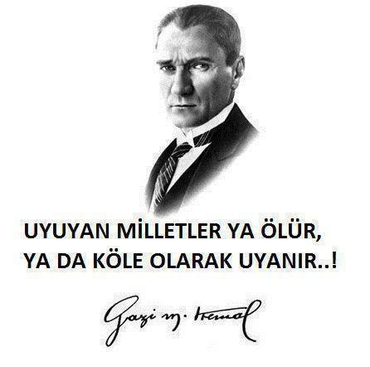

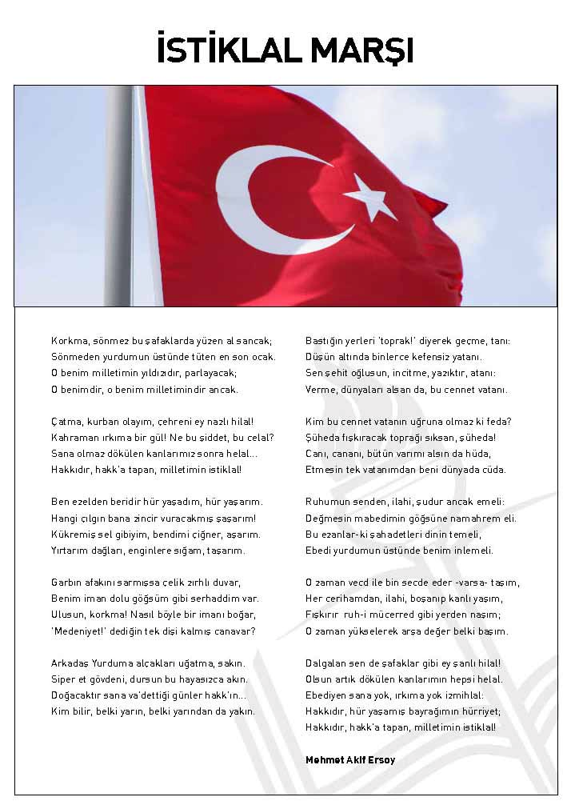

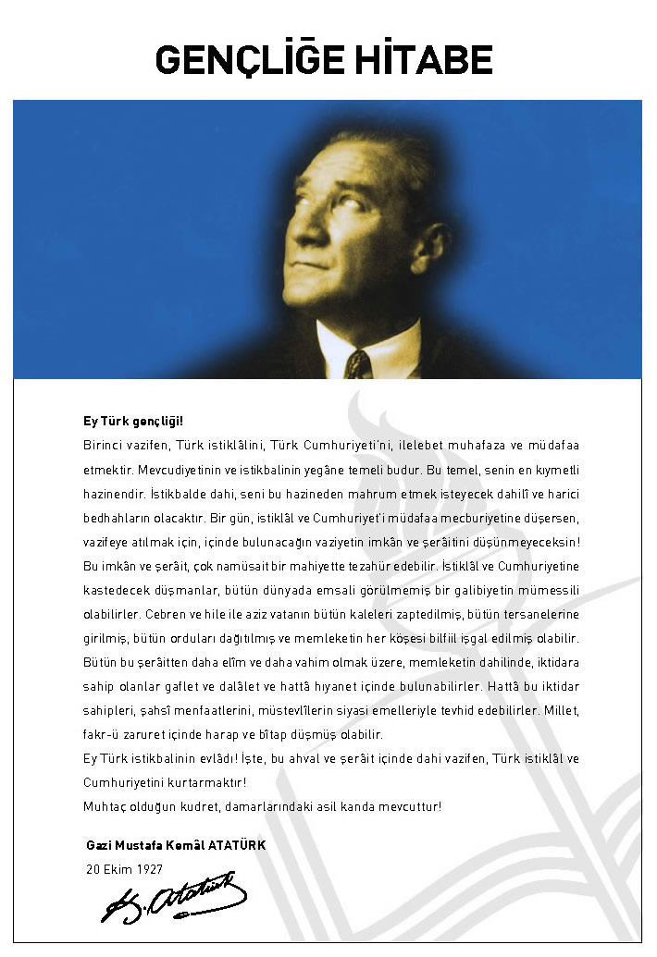

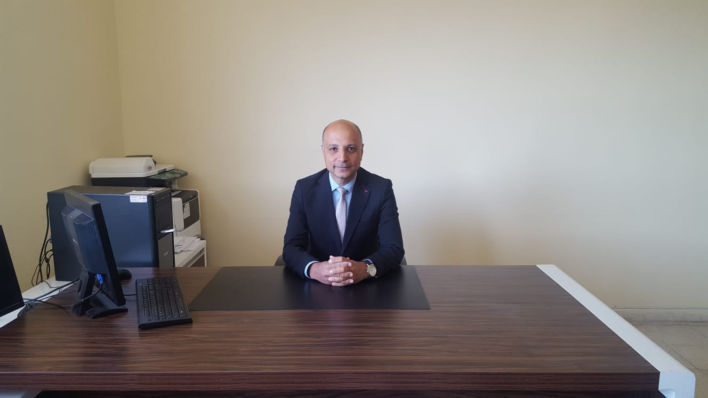ÖNSÖZ
Okulumuz misyon, vizyon ve stratejik planı ile daha iyi bir eğitim seviyesine ulaşması düşüncesiyle sürekli yenilenmeyi ve kalite kültürünü kendisine ilke edinmeyi amaçlamaktadır.
Kalite kültürü oluşturmak için eğitim ve öğretim başta olmak üzere insan kaynakları ve kurumsallaşma, sosyal faaliyetler, alt yapı, toplumla ilişkiler ve kurumlar arası ilişkileri kapsayan 2019-2023 stratejik planı hazırlanmıştır.
Toptepe İlkokulu-Ortaokulu-İmam Hatip Ortaokulu olarak en büyük amacımız yalnızca liseye gençler yetiştirmek değil, girdikleri her türlü ortamda çevresindekilere ışık tutan, hayata hazır, hayatı aydınlatan, bizleri daha da ileriye götürecek gençler yetiştirmektir. İdare ve öğretmen kadrosuyla bizler çağa ayak uydurmuş, yeniliklere açık, Türkiye Cumhuriyetini daha da yükseltecek gençler yetiştirmeyi ilke edinmiş bulunmaktayız.
Bu nedenle; Toptepe İlkokulu-Ortaokulu-İmam Hatip Ortaokulu stratejik planlama çalışmasına önce durum tespiti, yani okulun SWOT analizi yapılarak başlanmıştır. SWOT analizi tüm idari personelin ve öğretmenlerin katılımıyla uzun süren bir çalışma sonucu ilk şeklini almış, varılan genel sonuçların sadeleştirilmesi ise okul yönetimi ile öğretmenlerden oluşan kurul tarafından yapılmıştır. Daha sonra SWOT sonuçlarına göre stratejik planlama aşamasına geçilmiştir. Bu süreçte okulun amaçları, hedefleri, hedeflere ulaşmak için gerekli stratejiler, eylem planı ve sonuçta başarı veya başarısızlığın göstergeleri ortaya konulmuştur. Denilebilir ki SWOT analizi bir kilometre taşıdır okulumuzun bugünkü resmidir ve stratejik planlama ise bugünden yarına nasıl hazırlanmamız gerektiğine dair kalıcı bir belgedir.

Stratejik Plan' da belirlenen hedeflerimizi ne ölçüde gerçekleştirdiğimiz, plan dönemi içindeki her yıl sonunda gözden geçirilecek ve gereken revizyonlar yapılacaktır.

Toptepe İlkokulu-Ortaokulu-İmam Hatip Ortaokulu Stratejik Planı (2019-2023)’de belirtilen amaç ve hedeflere ulaşmamızın okulumuzun gelişme ve kurumsallaşma süreçlerine önemli katkılar sağlayacağına inanmaktayız

Mustafa GÜZEL
Okul Müdürü

İÇİNDEKİLER | SAYFA NO
ÖNSÖZ
- BÖLÜM: STRATEJİK PLAN HAZIRLIK PROGRAMI | 4
- Amaç | 6
- Kapsam | 6
- Yasal Dayanak | 6
- Üst Kurul ve Stratejik Plan Ekibi | 7
- BÖLÜM: DURUM ANALİZİ | 8
- Tarihsel Gelişim | 8
- Mevzuat Analizi | 10
- Faaliyet Alanları, Ürün ve Hizmetler | 11
- Paydaş Analizi | 12
- Kurum İçi Analiz | 14
- Örgütsel Yapı | 14
- Beşeri Kaynakları | 15
- Teknolojik Kaynaklar | 18
- Mali Kaynaklar | 19
- İstatistikî Veriler | 20
- Çevre Analizi | 22
- PEST-E Analizi | 22
- Üst Politika Belgeleri | 23
- GZFT Analizi | 24
- Sorun Alanları | 25
- BÖLÜM: GELECEĞE YÖNELİM | 26
- Misyon | 26
- Vizyon | 26
- Temel Değerler ve İlkeler | 27
- Temalar | 28
- Tema-1 Eğitim ve Öğretime Erişim | 28
- Tema-2 Eğitim Öğretimde Kalite | 29
- Tema-3 Kurumsal Kapasite | 33
- Maliyetlendirme | 37
- BÖLÜM: İZLEME ve DEĞERLENDİRME | 39

OKUL KİMLİK BİLGİSİ
İLİ: MARDİN |  |  | İLÇESİ: MİDYAT
OKULUN ADI: TOPTEPE İLKOKULU/ORTAOKULU/İMAM HATİP ORTAOKULU
OKULA İLİŞKİN GENEL BİLGİLER |  |  | PERSONEL İLE İLGİLİ BİLGİLER
Okul Adresi: Toptepe Mahallesi  Midyat / Mardin |  |  | KURUMDA ÇALIŞAN PERSONEL SAYISI | Sayıları
 |  |  |  | Erkek | Kadın
Okul Telefonu | - |  | Yönetici | 2 | -
Faks | - |  | Sınıf öğretmeni | 3 | 1
 |  |  | Anasınıfı Öğretmeni |  | 1
Elektronik Posta Adresi | 721387@meb.gov.tr |  | Branş Öğretmeni | 2 | 8
Web sayfa adresi | midyattoptepeilkokulu.meb.k12.tr |  | Rehber Öğretmen | 1
Öğretim Şekli | Normal  ( x ) | İkili  ( ) | Memur | 0
Okulun Hizmete Giriş Tarihi | 2007 |  | Yardımcı Personel | 2
Kurum Kodu(İlkokul) | 721387 |  | Toplam | 10 | 10
Kurum Kodu(Ortaokul) | 722370
Kurum Kodu ( İmam Hatip) | 761620
OKUL VE BİNA DONANIM BİLGİLERİ
Toplam Derslik Sayısı | 15 |  | Kütüphane | Var  ( X ) | Yok  ( )
Kullanılan Derslik Sayısı | 13 |  | Çok Amaçlı Salon | Var  () | Yok  ( X )
İdari Oda Sayısı | 2 |  | Çok Amaçlı Saha | Var  ( ) | Yok  ( X )
Laboratuvar Sayısı | -
ÖĞRENCİ BİLGİLERİ | Erkek |  | Kız | Toplam
Ana Sınıfı | 16 |  | 12 | 28
1.Sınıf | 16 |  | 11 | 27
2.Sınıf | 13 |  | 9 | 22
3.Sınıf | 17 |  | 16 | 33
4.Sınıf | 11 |  | 11 | 22
TOPLAM | 73 |  | 59 | 132
5. Sınıf | 6 |  | 7 | 13
- Sınıf | 5 |  | 9 | 14
7.Sınıf | 12 |  | 12 | 24
8.Sınıf | 20 |  | 18 | 38
TOPLAM | 43 |  | 46 | 89
- Sınıf İHO | 11 |  | 4 | 15
- Sınıf İHO | 5 |  | 9 | 14
- Sınıf İHO | 7 |  | 12 | 19
TOPLAM | 23 |  | 25 | 48

1. BÖLÜM

STRATEJİK PLAN
HAZIRLIK PROGRAMI

STRATEJİK PLANLAMA SÜRECİ

Okulumuzun Stratejik Planına (2019-2023) Stratejik Plan Üst Kurulu ve Stratejik Planlama Ekibi tarafından, Okulumuzun toplantı salonunda, çalışma ve yol haritası belirlendikten sonra taslak oluşturularak başlanmıştır.
Stratejik Planlama Çalışmaları kapsamında okul personelimiz içerisinden “Stratejik Plan Üst Kurulu” ve “Stratejik Planlama Ekibi” kurulmuştur. Önceden hazırlanan anket formlarında yer alan sorular katılımcılara yöneltilmiş ve elde edilen veriler birleştirilerek paydaş görüşleri oluşturulmuştur. Bu bilgilendirme ve değerlendirme toplantılarında yapılan anketler ve hedef kitleye yöneltilen sorularla mevcut durum ile ilgili veriler toplanmıştır.
Stratejik planlama konusunda 2018 yılında İl Milli Eğitim Müdürlüğü Ar-Ge Birimi tarafından gerçekleştirilen seminerlere okul müdürünün katılımı sağlanmıştır. Seminerde Stratejik Plan hazırlama yasal nedenleri ve amaçları hakkındaki bilgilendirme ,stratejik plan öğeleri ve planlama aşamalarına ilişkin konularda bilgiler alınmıştır.

Stratejilerin Belirlenmesi;
Stratejik planlama ekibi tarafından, tüm iç ve dış paydaşların görüş ve önerileri bilimsel yöntemlerle analiz edilerek planlı bir çalışmayla stratejik plan hazırlanmıştır.
Bu çalışmalarda izlenen adımlar;
1.Okulun var oluş nedeni (misyon), ulaşmak istenilen nokta (vizyon) belirlenip okulumuzun tüm paydaşlarının görüşleri ve önerileri alındıktan da vizyona ulaşmak için gerekli olan stratejik amaçlar belirlendi. Stratejik amaçlar;
a.Okul içinde ve faaliyetlerimiz kapsamında iyileştirilmesi, korunması veya önlem alınması gereken alanlarla ilgili olan stratejik amaçlar,
b.Okul içinde ve faaliyetler kapsamında yapılması düşünülen yenilikler ve atılımlarla ilgili olan stratejik amaçlar,
c. Yasalar kapsamında yapmak zorunda olduğumuz faaliyetlere ilişkin stratejik amaçlar olarak da ele alındı.
2. Stratejik amaçların gerçekleştirilebilmesi için hedefler konuldu. Hedefler stratejik amaçla ilgili olarak belirlendi. Hedeflerin spesifik, ölçülebilir, ulaşılabilir, gerçekçi, zaman bağlı, sonuca odaklı, açık ve anlaşılabilir olmasına özen gösterildi.
3. Hedeflere uygun belli bir amaca ve hedefe yönelen, başlı başına bir bütünlük oluşturan, yönetilebilir, maliyetlendirilebilir faaliyetler belirlendi. Her bir faaliyet yazılırken; bu faaliyet “amacımıza ulaştırır mı” sorgulaması yapıldı.
4. Hedeflerin/faaliyetlerin gerçekleştirilebilmesi için sorumlu ekipler ve zaman belirtildi.
5. Faaliyetlerin başarısını ölçmek için performans göstergeleri tanımlandı.
6. Strateji, alt hedefler ve faaliyet/projeler belirlenirken yasalar kapsamında yapmak zorunda olunan faaliyetler, paydaşların önerileri, çalışanların önerileri, önümüzdeki dönemde beklenen değişiklikler ve GZFT (SWOT) çalışması göz önünde bulunduruldu.
7. GZFT çalışmasında ortaya çıkan zayıf yanlar iyileştirilmeye, tehditler bertaraf edilmeye; güçlü yanlar ve fırsatlar değerlendirilerek kurumun faaliyetlerinde fark yaratılmaya çalışıldı; önümüzdeki dönemlerde beklenen değişikliklere göre de önlemler alınmasına özen gösterildi.
8. Strateji, Hedef ve Faaliyetler kesinleştikten sonra her bir faaliyet maliyetlendirilmesi yapıldı.
9. Maliyeti hesaplanan her bir faaliyetler için kullanılacak kaynaklar belirtildi. Maliyeti ve kaynağı hesaplanan her bir faaliyet/projenin toplamları hesaplanarak bütçeler ortaya çıkartıldı.
Yukarıdaki çalışmalar gerçekleştirildikten sonra Toptepe İlkokulu-Ortaokulu-İmam Hatip 2018-2023 dönemi stratejik planına son halini vermek üzere İlçelere bağlı okullar İlçe Milli Eğitim Müdürlüklerine, Merkeze bağlı okullar ise İl Milli Eğitim Müdürlüğü Ar-Ge Birimine arge27@meb.gov.tr elektronik posta gönderilerek veya elden götürülerek görüş istenmiştir.
Görüşleri doğrultusunda son düzenlemeler yapılarak plan taslağı son halini almış ve onaya sunulmuştur.

  - STRATEJİK PLANIN AMACI
Bu stratejik plan, okul ile çevre ilişkilerini geliştirmeyi, okul gelişimini sürekli kılmayı, belirlenen stratejik amaçlarla,ülkemize,çevresine faydalı,kendi ile barışık, düşünen ve özgün üretimlerde “bende varım” diyebilen nesiller yetiştirilmesi amacını taşımaktadır.

  - STRATEJİK PLANIN KAPSAMI
Bu stratejik plan Büyükkaracaören İlkokulu-Ortaokulu’nun mevcut durum analizi değerlendirmeleri doğrultusunda,2019–2023 yıllarında geliştireceği amaç, hedef ve stratejileri kapsamaktadır.
MAÇ
  - STRATEJİK PLANIN YASAL DAYANAKLARI
DAYANAK
SIRA NO | REFERANS KAYNAĞININ ADI
1 | 5018 yılı Kamu Mali Yönetimi ve Kontrol Kanunu
2 | 10. Kalkınma Planı (2014-2018)
3 | Yüksek Planlama Kurulu Kararları
4 | DPT Müsteşarlığı tarafından hazırlanan Kamu İdareleri İçin Stratejik Planlama Kılavuzu
5 | Maliye Bakanlığı Tarafından Hazırlanan Performans Esaslı Bütçeleme Rehberi
6 | Kamu İdareleri Faaliyet Raporlarının Düzenlenmesi ile Bu İşlemlere İlişkin Diğer Esas ve Usuller Hakkında Yönetmelik
7 | 61. Hükümet Eylem Planı
8 | Milli Eğitim Bakanlığı Stratejik Planı
9 | İl Milli Eğitim Müdürlüğü Stratejik Planı
10 | 2013/26No’lu Genelge
 | Diğer Kaynaklar

  - STRATEJİK PLAN ÜST KURULU VE STRATEJİK PLAN EKİBİ
STRATEJİK PLAN ÜST KURULU
SIRA NO | ADI SOYADI | GÖREVİ
1 | Mustafa GÜZEL | OKUL MÜDÜRÜ
2 | Orhan GÜNAY | MÜDÜR YARDIMCISI
3 | Gamze SAĞDIÇ | ÖĞRETMEN
4 | Osman AKPINAR | OKUL AİLE BİRLİĞİ BAŞKANI
5 | İbrahim BEYKAL | OKUL AİLE BİRLİĞİ YÖNETİM KURULU ÜYESİ

STRATEJİK PLANLAMA EKİBİ
SIRA NO | ADI SOYADI | GÖREVİ
1 | Orhan GÜNAY | MÜDÜR YARDIMCISI
2 | Süleyman YILMAZ | ÖĞRETMEN
3 | Uğur BOZKURT | ÖĞRETMEN
4 | Elçin DURMUŞ | ÖĞRETMEN
5 | Bünyamin BİLGİN | GÖNÜLLÜ VELİ (BİRDEN FAZLA GÖNÜLLÜ VELİ OLABİLİR)

2. BÖLÜM

DURUM ANALİZİ

  - TARİHSEL GELİŞİM

.
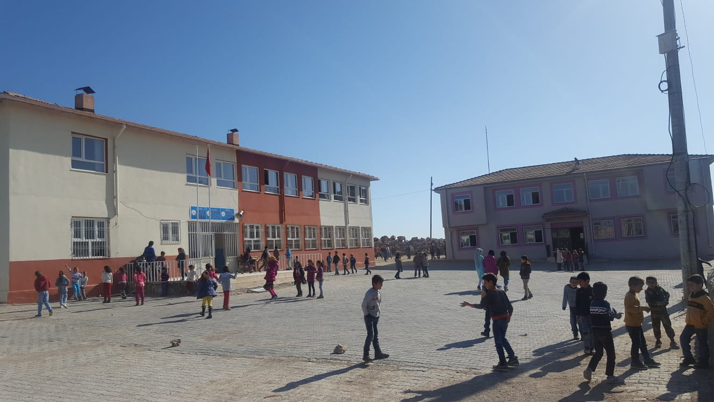
Okulumuz ilk defa 1975 yılında Toptepe İlkokulu olarak eğitim ve öğretime açılmıştır. 1991-1998 yılları arasında okul eğitim öğretime kapanmış olup 1999-2000 Eğitim Öğretim yılında tekrar eğitime başlamıştır. 2007 yılında yeni bir arazi üzerine yeni okulumuzun ilk katı yapılmışıtır. 2010 yılında ise ikinci katı yapılıp 9 derslik ile eğitim-öğretime başlamıştır.

TOPTEPE İLKOKULU- ORTAOKULU-İMAM HATİP

2015-2016 Eğitim Öğretim yılınan itibaren okulumuz normal öğretime başlamıştır.Okulumuz 2600 m2 arsa üzerinde faaileyet göstermektedir.
2018-2019 Eğitim Öğretim yılında 269 öğrenci 13 dersliğimiz mevcuttur.
04 temmuz 2011 tarihi itibarıyla Mustafa GÜZEL okulumuzdaki müdürlük görevini sürdürmektedir.

2.2.MEVZUAT ANALİZİ
KANUN
Tarih | Sayı | No | Adı
23/07/1965 | 12056 | 657 | Devlet Memurları Kanunu
24/10/2003 | 25269 | 4982 | Bilgi Edinme Hakkı Kanunu

YÖNETMELİK
Yayımlandığı Resmi Gazete/Tebliğler Dergisi |  | Adı
Tarih | Sayı
12/10/2013 | 28793 | Milli Eğitim Bakanlığı Personelinin Görevde Yükselme, Unvan Değişikliği ve Yer Değiştirme Suretiyle Atanması Hakkında Yönetmelik

YÖNERGE
Yayın |  | Adı
Tarih | Sayı
25/10/2013 | 3087071 | Milli Eğitim Bakanlığı Ortaöğretim Kurumlarına Geçiş Yönergesi

2.3.FAALİYET ALANLARI, ÜRÜN VE HİZMETLER
TOPTEPE İLKOKULU-ORTAOKULU VE İMAM HATİP ORTAOKULU FAALİYET ALANLARI
A-FAALİYET ALANI:  EĞİTİM | B-FAALİYET ALANI:  YÖNETİM İŞLERİ
Hizmet–1  Rehberlik Hizmetleri  - Öğrenci rehberlik hizmetleri  - Öğretmen rehberlik hizmetleri  - Veli rehberlik hizmetleri | Hizmet–1  Öğrenci işleri hizmeti  - Öğrenci kayıt, kabul ve devam işleri  - Öğrenci başarısının değerlendirilmesi  - Sınav işleri  - Sınıf geçme işleri  - Rehberlik  - Öğrenci davranışlarının değerlendirilmesi  - Öğrenim belgesi düzenleme işleri
Hizmet–2  Sosyal-Kültürel Etkinlikler  - Öğrenci sağlığı ve güvenliği eğitimleri  - Kulüp çalışmaları  - Okul-Çevre ilişkileri  - Toplum hizmetleri | Hizmet–2  Öğretmen işleri hizmeti  - Derece terfi  - Hizmet içi eğitim  - Özlük hakları
C-FAALİYET ALANI:
ÖĞRETİM

Hizmet–1
Müfredatın işlenmesi

TOPTEPE İLKOKULU-ORTAOKULU VE İMAM HATİP ORTAOKULU FAALİYET ALANLARI

SIRA  NO | FAALİYETLER | FAALİYETLERİN DAYANDIĞI MEVZUAT | AYRILAN MALİ KAYNAK | MEVCUT  İNSAN KAYNAĞI | DEĞERLENDİRME
1 | EĞİTİM | İlköğretim Kurumları  Yönetmeliği | Yetersiz | Yeterli | Güçlendirilmeli
2 | YÖNETİM | İlköğretim Kurumları  Yönetmeliği  Devlet Memurları Kanunu | Yetersiz | Yeterli | Aynı Kalmalı
3 | ÖĞRETİM | İlköğretim Kurumları  Yönetmeliği | Yetersiz | Yeterli | Güçlendirilmeli
4

  - PAYDAŞANALİZİ

İÇ PAYDAŞLAR | DIŞ PAYDAŞLAR
Okul Yönetimi | Kaymakamlık
Öğretmenler | İlçe Milli Eğitim Müdürlüğü
Öğrenciler | Muhtarlık
Okul Aile Birliği | Mezunlar
Veliler | Diğer Eğitim Kurumları
 | Kolluk kuvvetleri

PAYDAŞ ANALİZİ MATRİSİ
PAYDAŞLAR | İÇ PAYDAŞ | DIŞ PAYDAŞ | YARARLANICI | TEDAARİKÇİ | TEMEL ORTAK | STRATEJİK ORTAK | NEDEN PAYDAŞ
TOPTEPE İLKOKULU MÜDÜRÜ (LİDER) |  |  |  |  |  |  | Kurum idari amiri
TOPTEPE İLKOKULU MÜDÜRLÜĞÜ YÖNETİCİLERİ |  |  |  |  |  |  | Kurum idari amiri yardımcıları
TOPTEPE İLKOKULU MÜDÜRLÜĞÜ BİRİMLERİ |  |  |  |  |  |  | Kurum hizmet sağlayıcıları
DİĞER PERSONEL (ÖĞRETMEN, TEKNİK PERSONEL, MEMUR, HİZMETLİ) |  |  |  |  |  |  | Hizmet sağlayıcılar
İLÇE MİLLÎ EĞİTİM MÜDÜRLÜKLERİ |  |  |  |  |  |  | İlçe eğitim otoriteleri
OKUL/KURUM ÇALIŞANLARI |  |  |  |  |  |  | Hizmet üreten ve alan
ÖĞRENCİLER |  |  |  |  |  |  | Hedef kitle
VELİLER |  |  |  |  |  |  | Hedef kitle
OKUL AİLE BİRLİKLERİ |  |  |  |  |  |  | Okulları işlevsel olarak destekleyen oluşum
MİLLÎ EĞİTİM BAKANLIĞI |  |  |  |  |  |  | Bağlı olunan üst idare
 |  |  |  |  |  |  | İlin mülki idari amiri
İLÇE KAYMAKAMLIKLARI |  |  |  |  |  |  | İlçe mülki idari amirleri
BELEDİYELER |  |  |  |  |  |  | Yerel yönetim otoritesi
ÜNİVERSİTELER |  |  |  |  |  |  | Eğitim öğretime bilimsel destek sağlayan üst eğitim kurumu
HAYIRSEVERLER |  |  |  |  |  |  | Gönüllü hizmet sağlayıcılar
SİVİL TOPLUM KURULUŞLARI |  |  |  |  |  |  | Gönüllü eğitim destekçileri
SPOR KULÜPLERİ VE FEDERASYONLAR |  |  |  |  |  |  | Eğitim öğretimle ilgili sağlık, güvenlik, sosyal, ulaşım..vb alanlarda hizmet sunan kamu kurumları
ÖZEL SEKTÖR KURULUŞLARI |  |  |  |  |  |  | Destekleyen özel kurumlar
İLÇE EMNİYET MÜDÜRLÜĞÜ |  |  |  |  |  |  | Eğitim öğretimle ilgili sağlık, güvenlik, sosyal, ulaşım..vb alanlarda hizmet sunan kamu kurumları
İLÇE SAĞLIK MÜDÜRLÜĞÜ |  |  |  |  |  |  | Eğitim öğretimle ilgili sağlık, güvenlik, sosyal, ulaşım..vb alanlarda hizmet sunan kamu kurumları
İL ÇEVRE ve ŞEHİRCİLİK MÜDÜRLÜĞÜ |  |  |  |  |  |  | Eğitim öğretimle ilgili sağlık, güvenlik, sosyal, ulaşım..vb alanlarda hizmet sunan kamu kurumları
BASIN YAYIN KURULUŞLARI |  |  |  |  |  |  | Hizmetlerin duyurulmasında ve farkındalık oluşturmada katkı sunan kurumlar

  - KURUM İÇİ ANALİZ
    - Örgütsel Yapı:
Mustafa GÜZEL Müdür

Öğrt. Kurulu Tüm Öğretmenler
Okul Aile Bir.
Osman AKPINAR
Orhan GÜNAY
Müdür Yrd.

Komisyonlar
Kurullar

Büro Hizmetleri
Yrd. Hizmetler

Sınıf Öğr.

Zümre Öğr.

Öğrenci Kulüp.

Okulda Oluşturulan Komisyon ve Kurullar:

Kurul/Komisyon Adı | Görevleri
Zümre Öğretmenler Kurulu | Eğitim-öğretimin eşgüdüm içinde yürütülmesi, eğitim-öğretim süresinde karşılaşılan güçlükler vb. ile ilgili görüş alışverişinde bulunmak
Şube Öğretmenler Kurulu | Şubedeki öğrencilerin kişilik, beslenme, sağlık, sosyal ilişkilerinin yanı sıra akademik başarıları ile ailenin ekonomik durumu değerlendirilerek alınacak önlemler görüşülür.
Okul-Aile Birliği Kurulu | Eğitim-öğretimi geliştirici faaliyetleri desteklemek Okul ve veliler ile iletişimi sağlamak. Okul adına alınan kararlarda velileri temsil etmek. vs.

    - Beşeri Kaynakları

Toptepe İlkokulu-Ortaokulu-İmam Hatip Müdürlüğü’ne ait beşeri kaynakları (kuruluş personeli sayısı ve dağılımı, personelin eğitim düzeyi ve yetkinliği) gösteren istatistiksel veriler, Mebbis sorgu modülü ve e-okul yönetim bilgi sistemi vasıtasıyla hazırlanıp tablo hâline getirilmiştir.

Öğretmen Norm/Mevcut/İhtiyaç (İl Geneli)

ÖĞRETMEN SAYILARI
Öğretmen Sayısı | Norm | 15
 | Mevcut | 13
 | İhtiyaç | 2

Branşlara Göre Öğretmen Sayıları (İl Geneli)
OKUL | BRANŞI | ÖĞRETMEN SAYISI
Toptepe ilkokulu | MÜDÜR | 1
Toptepe ilkokulu | MÜDÜR YARDIMCISI | 1
Toptepe ortaokulu | REHBER ÖĞRETMEN | 1
Toptepe ilkokulu/ortaokulu | BİŞİM TEKNOLOJİLERİ | 1
Toptepe ilkokulu/ortaokulu | TÜRKÇE | 2
Toptepe ilkokulu/ortaokulu | SOSYAL BİLGİLER | 1
Toptepe ilkokulu/ortaokulu | MATEMATİK | 2
Toptepe ilkokulu/ortaokulu | İNGİLİZCE | 1
Toptepe ilkokulu/ortaokulu | DİN KÜLTÜRÜ VE AHLAK BİLGİSİ | 1
Toptepe ilkokulu/ortaokulu | FEN VE TEKNOLOJİ ÖĞRETMENİ | 1
Toptepe ilkokulu/ortaokulu | BEDEN EĞİTİMİ VE SPOR | 1

Yönetici Sayıları (Görev)

DURUMU | GÖREVİ | CİNSİYET | SAYISI
Kadrolu | Müdür | Erkek | 1
Kadrolu | Müdür Yardımcısı | Erkek | 1

PERSONEL SAYILARI İL GENELİ
ÜNVAN | Norm | Mevcut | İhtiyaç
Memur | 0 | 0 | 0
Hizmetli | 0 | 2 | 0

Öğrenci Sayıları

TOPTEPE İLKOKULU/ORTAOKULU VE İMAMHATİP ORTAOKKULU | ÖĞRENCİ SAYILARI |  |  | DERSLİK BAŞINA DÜŞEN ÖĞRENCİ SAYISI
 | Erkek | Kız | Toplam
GENEL TOPLAM | 139 | 130 | 269 | 21.3

2.5.2 Teknolojik Kaynaklar
Büyükkaracaören İlkokulu- Ortaokulu Müdürlüğünün sahip olduğu teknolojik kaynaklar, Mebbis, e-okul ve ilgili birimlerden alınan veriler vasıtasıyla tablolar listelenmiştir. Ayrıntılı veriler durum analizi kitapçığında yer almaktadır.

ALIM KAYNAĞI | BİLGİSAYAR SAYISI
Diğer ( Bağış) | -
Dünya Bankası II. Faz | -
Genel Bütçe İmkânları (Bakanlık) | -
Özkaynaklar (Yerel) | -

Okulun Teknolojik Düzeyi

İL | GRUP ADI | ELEMAN ADI | SAYISI
MARDİN | Çevre Birimleri | Data Show | 0
MARDİN | Çevre Birimleri | Diğer | 0
MARDİN | Çevre Birimleri | Fotokopi Makinesi | 1
MARDİN | Çevre Birimleri | Hoparlör | 0
MARDİN | Çevre Birimleri | Lazer Yazıcı | 3
MARDİN | Çevre Birimleri | Line Printer | 0
MARDİN | Çevre Birimleri | Mikrofon | 0
MARDİN | Çevre Birimleri | Mürekkep Püskürtmeli Yazıcı | 0
MARDİN | Çevre Birimleri | Nokta Vuruşlu Yazıcı | 0
MARDİN | Çevre Birimleri | Optik okuyucu | 0
MARDİN | Çevre Birimleri | Projeksiyon | 1
MARDİN | Çevre Birimleri | Tarayıcı | 0
MARDİN | Çevre Birimleri | Telefon Hattı Sayısı | 0
MARDİN | Çevre Birimleri | Tepegöz | 1
MARDİN | Çevre Birimleri | UPS | 0
MARDİN | Çevre Birimleri | Video Kamera | 0
MARDİN | Çevre Birimleri | Web Cam | 0
MARDİN | Lisanslı Yazılımlar | Bordro Muhasebe Yazılımları | 0
MARDİN | Lisanslı Yazılımlar | Eğitim Yazılımları | 0
MARDİN | Lisanslı Yazılımlar | Ofis Yazılımları | 0
MARDİN | Lisanslı Yazılımlar | Okul Yönetim Yazılımları | 0
MARDİN | İnternet Bağlantı Şekli | ADSL | 0
MARDİN | İnternet Bağlantı Şekli | ATM | 0
MARDİN | İnternet Bağlantı Şekli | Başvurusu var | 1
MARDİN | İnternet Bağlantı Şekli | Dial-Up (Telefon) | 0
MARDİN | İnternet Bağlantı Şekli | FrameRelay | 0
MARDİN | İnternet Bağlantı Şekli | ISDN | 0
MARDİN | İnternet Bağlantı Şekli | Kablo TV Üzerinden İnternet | 0
MARDİN | İnternet Bağlantı Şekli | LeasedLine | 0
MARDİN | İnternet Bağlantı Şekli | Turpak X.25 | 0
MARDİN | İnternet Bağlantı Şekli | Uydu | 0

Okulun Fiziki Altyapısı:

Fiziki Mekân | Var | Yok | Adedi | İhtiyaç
Öğretmen Odası | X |  | 1 | 0
Ekipman Odası |  | 0 |  | 0
Kütüphane | X |  |  | 0
Rehberlik Servisi | X |  |  | 0
Resim Odası |  | X |  | 1
Müzik Odası |  | X |  | 1
Çok Amaçlı Salon |  | X |  | 1
Bilgisayar laboratuvarı |  | X |  | 0
Yemekhane |  | X |  | 0
Spor Salonu |  | X |  | 0
Otopark |  | X |  | 0
Spor Alanları |  | X |  | 0
Kantin |  | X |  | 0
Fen Bilgisi Laboratuvarı |  | X |  | 0
Depo | X |  | 1 | 0
Yönetici Odaları | X |  | 2 | 0
Hizmetli Odası |  | X | 0 | 1
Derslik | X |  | 13  3 | 0
Arşiv | X |  | 1 | 0
…………

    - Mali Kaynaklar
Okul Kaynak Tablosu:
Kaynaklar | 2014 | 2015 | 2016 | 2017 | 2018 | 2019
Genel Bütçe | 0 | 0 | 0 | 0 | 0 | 0
Okul aile Birliği | - | -
Kantin Kira Gelirleri | 0 | 0 | 0 | 0 | 0 | 0
Vakıf ve Dernekler | 0 | 0 | 0 | 0 | 0 | 0
Dış Kaynak/Projeler | 0 | 0 | 0 | 0 | 0 | 0
Diğer
TOPLAM | - | 0 | 0 | 0 | 0 | 0

Okulun Gelir-Gider Tablosu:
YILLAR | 2012 |  | 2013 |  | 2014
HARCAMA | GELİR | GİDER | GELİR | GİDER | GELİR | GİDER
GENEL | 0 | 0 | 0 | 0 | 0 | 0

    - İstatistiki Veriler
Karşılaştırmalı Öğretmen/Öğrenci Durumu (2019)
ÖĞRETMEN | ÖĞRENCİ |  |  | OKUL
Toplam öğretmen sayısı | Öğrenci sayısı |  | Toplam öğrenci sayısı | Öğretmen başına düşen öğrenci sayısı
 | Kız | Erkek
15 (derse giren) | 130 | 139 | 269 | 17,9

  - ÇEVRE ANALİZİ
2.6.1. PEST- E (Politik, Ekonomik, Sosyo-Kültürel, Teknolojik, Ekolojik, Etik) Analizi
Politik ve yasal etmenler | Ekonomik çevre değişkenleri
Okulumuz, Milli Eğitim Bakanlığı politikaları ve Milli Eğitim Bakanlığı  2015–2019 stratejik planlama faaliyetleri ışığında eğitim-öğretim faaliyetlerine devam etmektedir. Öğrencilerini eğitimin merkezine koyan bir yaklaşım sergileyen okulumuz, öğrencilerin yeniliklere açık ve yeniliklerden haberdar, gelişim odaklı olmasını sağlayıcı, önleyici çalışmalarla, risklerden koruyucu politikalar uygulayarak yasal sorumluluklarını en iyi şekilde yerine getirmek için çalışmaktadır. | Okulumuzun bulunduğu çevre sürekli göç veren ve daha çok hayvancılık ile uğraşan bir bölge olduğu için, genel bağlamda ailelerimizin sosyoekonomik düzeyleri düşük seviyelerdedir. Bu açıdan bakıldığı zaman, ailelerin okulun maddi kaynaklarına çok fazla katkısı olmamaktadır. Belli dönemlerde okul bünyesinde okul-aile işbirliği ile çalışmaları düzenlenmekte, ancak buradan okula herhangi bir kaynak sağlananamaktadır.

Sosyal-kültürel çevre değişkenleri | Teknolojik çevre değişkenleri
Okulumuz ilçenin en uzak mahallelerinden birisi olduğunda sosyal-kültürel anlamda çok sağlıklı gelişememektedir. Genellikle uzak yerlere göç veren bir yer konumundadır.  Yakın civardaki mahallelerle daha çok irtibat halindedir. | Günümüzde hemen hemen her evde bir bilgisayar vardır. Ancak bu durum kırsal kesimlerde daha azdır. Velilerimizin kırsalda yaşayan ailelerden oluşu, köy ve mezralarda teknoloji alt yapısının olmayışı bir dezavantajdır. Bu durum öğrencilerimizin teknolojiyi tanıma ve kullanma açısından yetersiz kalmalarına neden olmaktadır.

Ekolojik ve doğal çevre değişkenleri | Etik ve ahlaksal değişkenler
Mahellerimizin hayvancılık ve tarım yeri olması öğrencilerimizin doğayı daha yakından tanıması açısından etkisi büyüktür. Bununla birlikte çocukların, gelişimlerinde olumsuz sonuçlara neden olan GDO’lu besinler yerine tamamen doğal ürün tüketmeleri köy hayatının en önemli yararı denilebilir. | Değişen sosyal ve ekonomik nedenlere bağlı olarak köylerimiz yoğun göç dalgasına maruz kalmaktadır. Buralarda yaşayan birçok gencin örf, adet ve kültüründen habersiz yetişmesine sebep olduğu bir gerçektir. Bu durumu asgariye indirmek için aileye ve eğitim camiasına büyük bir vazife düşmektedir. Bu nedenle milli ve manevi kültürünü evrensel değerler içinde koruyup geliştiren bireyler yetiştirmek bizim asli görevimizdir. Öğrencilerimizin kendi öz kültürünü tanıyıp bunu karakterine yansıtarak yaşaması ve gelecek nesillere aktarması hepimizin ortak gayesidir.

2.6.2. Üst Politika Belgeleri
REFERANS KAYNAĞININ ADI
- 10. Kalkınma Planı ve Eğitim Özel İhtisas Komisyon Raporu
- 2014-2016 Orta Vadeli Program
- AB Müktesebatına Uyum Programı
- TUBİTAK Vizyon 2023 Eğitim ve İnsan Kaynakları Raporu
- MEB Sürekli Kurum Geliştirme Projesi, TÜSSİDE Sonuç Raporu
- Bilgi Toplumu Stratejisi
- Millî Eğitim Strateji Belgesi
- Kamu Kurum ve Kuruluşları İçin Stratejik Planlama Kılavuzu (DPT)
- MEB Stratejik Plan Hazırlık Programı
- MEB Stratejik Plan Durum Analizi Raporu
- 61.Hükümet Programı
- 61. Hükümet Eylem Planı
- MEB Bütçe Raporu
- Millî Eğitim ile ilgili mevzuat
- Hayat Boyu Öğrenme Strateji Belgesi
- 5018 sayılı Kamu Mali Yönetimi ve Kontrol Kanunu
- Kamu Kurum ve Kuruluşları İçin Stratejik Planlama Kılavuzu

  - GZFT ANALİZİ

Güçlü Yönler | Zayıf Yönler
- Okul vizyonunun ve misyonunun belirlenmiş olması.  - Genç ve istekli öğretim kadrosunun olması  - Kurum içi iletişim kanallarının açık olması  - Kendini geliştiren, gelişime açık ve teknolojiyi kullanan öğretmenin olması  - Kurum kültürünün oluşturulmuş olması  - Sınıf mevcutlarının uygun olması.  7 Kadrolu yardımcı personel olması | - Okulun bütçesinin olmaması.  - Velilerin okul ile iletişiminin az olması.  - Velilerin yapılan toplantılara katılımının azlığı  - Öğrencilerin,eğitim-öğretim ile ilgili ihtiyaçlarını karşılayabilecekleri alanlara uzak olması  - Sosyal-kültürel faaliyet imkanlarının az olması.  - Öğretmenlerimizin kıdem azlığından dolayı tecrübesiz oluşu.  - Şehir merkezine uzaklığı, ulaşımının kısıtlı oluşu.

Fırsatlar | Tehditler
- Okulun şehir gürültüsünden uzak bir yerleşkede bulunması  - Fiziki alanların geliştirmeye açık olması  - Diğer okul ve kurumlarla iletişimin güçlü olması.  - Okulumuzun zorunlu hizmet kapsamında olması.  - Taşımalı eğitimin olmaması | - Velilerin ekonomik durumunun düşük olması  - Köyün göç vermesi.  - Velilerin kendi başına iş yapamayan öğrenci yetiştirmeleri.  - Kırsal bir bölge olduğundan okulun güvenlik problemi.  - ADSL bağlantısının olmaması  - Köyümüzde karakol, doktorlu sağlık ocağı, tarım kredi kooperatifinin bulunmaması.

  - SORUN ALANLARI

TEMEL SORUN ALANLARI
- OKUL FİZİKSEL DURUMU | - Eğitim-öğretimde araç-gereç eksikliğinin olması.  - İhata duvarının olmaması  - Spor alanlarının yetersiz olması
- EĞİTİM-ÖĞRETİM SORUNLARI | - Velilerin eğitim düzeylerinin çok düşük olması.  - Öğrencilerin,eğitim-öğretim ile ilgili ihtiyaçlarını karşılayabilecekleri alanlara uzak olması.  - Sosyal kültürel faaliyetlerin az olması.
- PAYDAŞ SORUNLARI | - Velilerin ekonomik durumunundüşük olması  - Velilerin kendi başına iş yapamayan öğrenci yetiştirmeleri.  - Velilerin yapılan toplantılara katılımının azlığı.  - Velilerin okul ile iletişiminin az olması.  - Okulun gelirinin çok az olması.  - Okulun diğer paydaşlarla iletişim kuracak internetin olmaması ve ilçe merkezine uzak olması

GELECEĞE YÖNELİM
3. BÖLÜM

  - MİSYONUMUZ

Kendisini, ailesini, milletini ve yurdunu seven ve daima yüceltmeye çalışan, sorumluluklarının farkında, çağın gereklerini yerine getirebilecek bilgi ve beceri düzeyine sahip, Atatürk ilke ve inkılaplarına bağlı ahlaklı, çalışkan, demokratik bireyler yetiştirmek.

  - VİZYONUMUZ

Teknolojik gelişmeleri takip edip uygulayan,saygı sevgi ve hoşgörü iklimi soluklayan bir kurum olarak vatansever,çalışkan,üretken, sağlıklı ve düşüncelerini ifade yetisine sahip bireyler yetiştirmektir.

  - TEMEL DEĞERLER VE İLKELERİMİZ

- Önce insan,
- Karşılıklı güven ve dürüstlük,
- Sabırlı, hoşgörülü ve kararlılık,
- Eğitimde süreklilik anlayışı,
- Adaletli performans değerlendirme,
- Bireysel farkları dikkate almak,
- Kendisiyle ve çevresi ile barışık olmak,
- Yetkinlik, üretkenlik ve girişimcilik ruhuna sahip olmak,
- Doğa ve çevreyi koruma bilinci,
- Sürekli gelişim
- Sorumluluk duygusu ve kendine güven bilincini kazandıracak

BÖLÜM IV: AMAÇ, HEDEF VE EYLEMLER

AMAÇ 1: Bütün öğrencilerimize, medeniyetimizin ve insanlığın ortak değerleri ile çağın gereklerine uygun bilgi, beceri, tutum ve davranışların kazandırılması sağlanacaktır.

Hedef 1.1. Tüm sınıflarımızda, öğrencilerimizin her düzeydeki yeterliliklerinin belirlenmesi, izlenmesi ve desteklenmesi için etkin bir ölçme ve değerlendirme sistemi kurulacaktır.

Hedef 1.2. Öğrencilerin yaş, okul türü ve programlarına göre gereksinimlerini dikkate alan beceri temelli yabancı dil yeterlilikleri günlük hayatta kullanmaları sağlanacaktır.

Hedef 1.3. Öğrenme süreçlerini destekleyen dijital içerik ve beceri destekli dönüşüm ile ülkemizin her yerinde yaşayan öğrenci ve öğretmenlerimizin eşit öğrenme ve öğretme fırsatlarını yakalamaları ve öğrenmenin sınıf duvarlarını aşması sağlanacaktır.

Hedef 1.1. Tüm sınıflarımızda, öğrencilerimizin her düzeydeki yeterliliklerinin belirlenmesi, izlenmesi ve desteklenmesi için etkin bir ölçme ve değerlendirme sistemi kurulacaktır.
Amaç 1 | Bütün öğrencilerimize, medeniyetimizin ve insanlığın ortak değerleri ile çağın gereklerine uygun bilgi, beceri, tutum ve davranışların kazandırılması sağlanacaktır
Hedef 1.1 | Tüm alanlarda ve eğitim kademelerinde, öğrencilerimizin her düzeydeki yeterliliklerinin belirlenmesi, izlenmesi ve desteklenmesi için etkin bir ölçme ve değerlendirme sistemi kurulacaktır
Performans Göstergeleri |  | Hedefe etkisi |  |  | Başlangıç Değeri | 2019 | 2020 | 2021 | 2022 | 2023 |  | İzleme Sıklığı |  | Rapor Sıklığı
PG 1.1.1 Bir eğitim ve öğretim döneminde bilimsel, kültürel, sanatsal ve sportif alanlarda en az bir faaliyete katılan öğrenci oranı% |  | 40 |  |  | %43,75 | %45 | %50 | %55 | %60 | %65 |  |  | 6 Ay |  | 1  2 Ay
PG:1.1.2 Öğrenci başına okunan kitap sayısı |  | 20 |  |  | %14 | 15 | 16 | 17 | 19 |  | 20 |  | 6 Ay |  | 12 AY
PG1.1.1.3 Bir üst öğrenime devam eden öğrenci oranı% |  | 30 |  |  | %98 | 100 | 100 | 100 | 100 |  | 100 |  | 12Ay |  | 12 Ay
Kordinatör Birim |  | Temel Eğitim
İşbirliği yapılacak Birimler |  | İlçe MEM Mahalle Muhtarlığı Diğer Temel eğitim Kurumları
Riskler |  | 1 Öğrencilerin ve velilerin bilimsel, kültürel, sanatsal ve sportif faaliyetlere ilişkin farkındalık düzeyinin bölgeler arasında farklılık göstermesi,  2Öğrencilerin ve öğretmenlerin mevcut durumda yeterlilik temelli ölçme uygulamalarına alışkın olmaması.
Stratejiler |  |  | S 1.2.1 | Eğitim kalitesinin artırılması için ölçme ve değerlendirme yöntemleri etkinleştirilecek ve yeterlilik temelli ölçme değerlendirme yapılacaktır.
 |  |  | S1.2.2 | Öğrencilerin bilimsel, kültürel, sanatsal, sportif ve toplum hizmeti alanlarında etkinliklere katılımı artırılacak ve izlenecektir
Maliyet Tahmini

Hedef 1.2. Öğrencilerin yaş, okul türü ve programlarına göre gereksinimlerini dikkate alan beceri temelli yabancı dil yeterlilikleri sistemine geçilecektir.

Amaç 1 | Bütün öğrencilerimize, medeniyetimizin ve insanlığın ortak değerleri ile çağın gereklerine uygun bilgi, beceri, tutum ve davranışların kazandırılması sağlanacaktır  Hedef 1.2. Öğrencilerin yaş, okul türü ve programlarına göre gereksinimlerini dikkate alan beceri temelli yabancı dil yeterlilikleri sistemine geçilecektir.
Hedef 1.2 | Öğrencilerin yaş, okul türü ve programlarına göre gereksinimlerini dikkate alan beceri temelli yabancı dil yeterlilikleri sistemine geçilecektir.
Performans Göstergeleri |  |  | Hedefe etkisi | Başlangıç Değeri | 2019 | 2020 | 2021 | 2022 |  | 2023 | İzleme Sıklığı |  | Rapor Sıklığı
PG 1.2.1 Yabancı dil dersi günlük yaşamda kullanan öğrenci sayısı |  |  | 30 | 30 | 50 | 100 | 150 | 200 | 250 |  | 6 Ay |  | 12 Ay
PG 1.2.2Öğretmenlerin yabancı dil alanında hizmetiçi eğitim almaları |  |  | 30 | 0 | 1 | 3 | 5 | 8 | 11 |  | 6 Ay | 12 AY
PG.1.2.3 Yabancı dil eğitimine yönelik kulanıllan dijital içerik sayısı |  |  | 30 | 1 | 2 | 3 | 4 | 5 | 6 |  | 6Ay | 12 Ay
Kordinatör Birim |  |  | Temel Eğitim
İşbirliği yapılacak Birimler |  |  | İlçe MEM Diğer Temel eğitim Kurumları
Riskler |  |  | Yabancı dil eğitimine ilişkin farkındalığın yeterli olmaması,  ✓ Dil eğitimi veren kurumların yetersiz olması,  ✓ Dil eğitimi veren özel kurumların destekleyici programların maliyetlerinin yüksek olması,  ✓ Yabancı dil eğitimine ilişkin dijital içeriklerin teminine yönelik maliyetlerin yüksek olması.  Dil eğitimine yönelik hizmetiçi eğitimlerin yetersiz olması
Stratejiler |  | S 1.2.1 | Yeni kaynaklar ile öğrencilerin İngilizce konuşulan dünyayı deneyimlemesi sağlanacak ve dijital içerikler geliştirilecektir.
 |  | S1.2.2 | Yabancı dil eğitiminde öğretmen nitelik ve yeterlilikleri yükseltilecektir
Maliyet Tahmini

Hedef 1.3. Öğrenme süreçlerini destekleyen dijital içerik ve beceri destekli dönüşüm ile ülkemizin her yerinde yaşayan öğrenci ve öğretmenlerimizin eşit öğrenme ve öğretme fırsatlarını yakalamaları ve öğrenmenin sınıf duvarlarını aşması sağlanacaktır.

Hedef 1.3. Öğrenme süreçlerini destekleyen dijital içerik ve beceri destekli dönüşüm ile ülkemizin her yerinde yaşayan öğrenci ve öğretmenlerimizin eşit öğrenme ve öğretme fırsatlarını yakalamaları ve öğrenmenin sınıf duvarlarını aşması sağlanacaktır.

Amaç 1 | Bütün öğrencilerimize, medeniyetimizin ve insanlığın ortak değerleri ile çağın gereklerine uygun bilgi, beceri, tutum ve davranışların kazandırılması sağlanacaktır
Hedef 1.3 | Öğrenme süreçlerini destekleyen dijital içerik ve beceri destekli dönüşüm ile ülkemizin her yerinde yaşayan öğrenci ve öğretmenlerimizin eşit öğrenme ve öğretme fırsatlarını yakalamaları ve öğrenmenin sınıf duvarlarını aşması sağlanacaktır
Performans Göstergeleri |  |  | Hedefe etkisi | Başlangıç Değeri | 2019 | 2020 | 2021 | 2022 | 2023 | İzleme Sıklığı | Rapor Sıklığı
PG 1.3.1 EBA Ders Portali aylık ortalama tekil ziyaretçi sayı |  |  | 50 | 5 | 20 | 50 | 100 | 200 | 300 | 6 Ay | 12 Ay
PG 1.3.2 EBA Ders Portali kullanıcı başına aylık ortalama sistemde kalma süresi (dk) |  |  | 50 | 10 | 20 | 40 | 60 | 120 | 240 | 6 Ay | 12 AY
Kordinatör Birim |  |  | Bilgi işlem Temel Eğitim
İşbirliği yapılacak Birimler |  |  | İlçe MEM Diğer Temel eğitim Kurumları
Riskler |  |  | Dijital ortamda çocukları ve gençleri olumsuz etkileyen içeriklere ilişkin önlemlerin yetersizliği,  ✓ Fatih projesinin henüz okula uygulanmamış olması  ✓ Dijital içerik gelişimi alanında yeniliklerin çok hızlı olmasından dolayı verilecek eğitimin içeriğinin güncel tutulması gerekliliği.  Dezavantajlı bir mahallede olmamız nedeniyle her öğrencinin internet erişimine ulaşamaması
Stratejiler |  | S 1.3.1 | Okula FATİH projesinin yapısının oluşturulması.
 |  | S1.3.2 | EBA portalı Hakında öğretmenlerin seminerlere alınması
Maliyet Tahmini

AMAÇ 2: Okul öncesi eğitim ve temel eğitimde öğrencilerimizin bilişsel, duygusal ve fiziksel olarak çok boyutlu gelişimleri sağlanacaktır.

Hedef 2.1. Erken çocukluk eğitiminin niteliği ve yaygınlığı artırılacak, toplum temelli erken çocukluk çeşitlendirilerek yaygınlaştırılacaktır.

Hedef 2.2. Öğrencilerimizin bilişsel, duygusal ve fiziksel olarak çok boyutlu gelişimini önemseyen, bilimsel düşünme, tutum ve değerleri içselleştirebilecekleri bir temel eğitim yapısına geçilerek okullaşma oranı artırılacaktır.

Hedef 2.3. Temel eğitimde okulların niteliğini artıracak yenilikçi uygulamalara yer verilecektir.

Hedef 2.1. Erken çocukluk eğitiminin niteliği ve yaygınlığı artırılacak, toplum temelli erken çocukluk çeşitlendirilerek yaygınlaştırılacaktır.

Amaç 2 | Bütün öğrencilerimize, medeniyetimizin ve insanlığın ortak değerleri ile çağın gereklerine uygun bilgi, beceri, tutum ve davranışların kazandırılması sağlanacaktır
Hedef 2.1 | Erken çocukluk eğitiminin niteliği ve yaygınlığı artırılacak, toplum temelli erken çocukluk çeşitlendirilerek yaygınlaştırılacaktır
Performans Göstergeleri |  |  | Hedefe etkisi | Başlangıç Değeri | 2019 | 2020 | 2021 | 2022 | 2023 | İzleme Sıklığı | Rapor Sıklığı
PG 2.1.1 Eğitim alanımızda bulunan velilerimize erken çocukluk eğitiminin önemini belirten seminerler verilmesi kişi sayı |  |  | 35 | 10 | 20 | 40 | 60 | 80 | 100 | 6 Ay | 12 Ay
PG 2.1.2 İlkokul birinci sınıf öğrencilerinden en az bir yıl okul öncesi eğitim almış olanların oranı(dk) |  |  | 40 | 50 | 55 | 60 | 85 | 90 | 99 | 6 Ay | 12 AY
PG 2.1.3.-5 yaş grubu okullaşma oranı (% |  |  | 35 | 50 | 55 | 60 | 85 | 90 | 99 | 6 Ay | 12 Ay
Kordinatör Birim |  |  | Temel Eğitim
İşbirliği yapılacak Birimler |  |  | İlçe MEM Mahalle Muhtarlığı Diğer Temel eğitim Kurumları
Riskler |  |  | ✓ Ailelerin erken çocukluk eğitiminin faydası konusunda yeterince bilinçli olmaması ve eğitim maliyetinden kaçınması,
Stratejiler |  | S 2.1.1 | Erken çocukluk eğitim hizmeti yaygınlaştırılacaktır.
 |  | S2.1.2 | Erken çocukluk eğitim hizmeti veliler bilinçlendirilecektir
Maliyet Tahmini

Hedef 2.2. Öğrencilerimizin bilişsel, duygusal ve fiziksel olarak çok boyutlu gelişimini önemseyen, bilimsel düşünme, tutum ve değerleri içselleştirebilecekleri bir temel eğitim yapısına geçilerek okullaşma oranı artırılacaktır.

Amaç 2 | Bütün öğrencilerimize, medeniyetimizin ve insanlığın ortak değerleri ile çağın gereklerine uygun bilgi, beceri, tutum ve davranışların kazandırılması sağlanacaktır
Hedef 2.2 | Öğrencilerimizin bilişsel, duygusal ve fiziksel olarak çok boyutlu gelişimini önemseyen, bilimsel düşünme, tutum ve değerleri içselleştirebilecekleri bir temel eğitim yapısına geçilerek okullaşma oranı artırılacaktır.
Performans Göstergeleri |  |  | Hedefe etkisi | Başlangıç Değeri | 2019 | 2020 | 2021 | 2022 | 2023 | İzleme Sıklığı | Rapor Sıklığı
PG 2.2.1 Temel eğitimde 20 gün ve üzeri devamsız öğrenci oranı% |  |  | 50 | 5 | 1 | 1 | 0 | 0 | 0 | 6 Ay | 12 Ay
PG 2.2.2 Tasarım ve Beceri Atölyesi kurulmasına yönelik düzenleme yapılması |  |  | 50 | 0 | 0 | 2 | 4 | 6 | 8 | 6 Ay | 12 AY
Kordinatör Birim |  |  | Temel Eğitim
İşbirliği yapılacak Birimler |  |  | İlçe MEM Mahalle Muhtarlığı Diğer Temel eğitim Kurumları
Riskler |  |  | Okulun fiziki olarak altyapısının yetersiz olması.  Velilerin okula karşı olan olumsuz tutumları.  Öğretmen sirkülasyonunun fazla olması.
Stratejiler |  | S 2.2.1 | Devamsızlık oranları azaltılacak.
 |  | S2.2.2 | Tasarım Atölyeleri kurulacak
Maliyet Tahmini

Hedef 2.3. Temel eğitimde okulların niteliğini artıracak yenilikçi uygulamalara yer verilecektir

Amaç 2 |  | Bütün öğrencilerimize, medeniyetimizin ve insanlığın ortak değerleri ile çağın gereklerine uygun bilgi, beceri, tutum ve davranışların kazandırılması sağlanacaktır
Hedef 2.3 |  | Temel eğitimde okulların niteliğini artıracak yenilikçi uygulamalara yer verilecektir.
Performans Göstergeleri |  |  | Hedefe etkisi | Başlangıç Değeri | 2019 | 2020 | 2021 | 2022 | 2023 | İzleme Sıklığı | Rapor Sıklığı
PG 2.3.1 Bahar şenliklerinin düzenlenmesi(Futbol ,Satranç turnuvası, Halat çekme vb) katılım % oranı |  |  | 50 | 100 | 100 | 100 | 100 | 100 | 100 | 6 Ay | 12 Ay
PG 2.3.2 zeka oyunları ve satranç Kurslarının açılması |  |  | 50 | 2 | 2 | 4 | 6 | 8 | 10 | 6 Ay | 12 AY
Kordinatör Birim |  |  | Temel Eğitim
İşbirliği yapılacak Birimler |  |  | İlçe MEM Mahalle Muhtarlığı Diğer Temel eğitim Kurumları
Riskler |  |  | Okulun fiziki olarak altyapısının yetersiz olması.  Öğrencilerin sosyal girişimcilik konusundaki isteksizliği,  Öğretmen sirkülasyonunun fazla olması.
Stratejiler | S 2.3.1 |  | Kurslar açılacak.
 | S2.3.2 |  | Bahar şenlikleri kapsamında etkinlikler yapılacak
Maliyet Tahmini

AMAÇ 3: Özel eğitim ve rehberlik hizmetlerinin etkinliği artırılarak bireylerin bedensel, ruhsal ve zihinsel gelişimleri desteklenecektir.
Hedef 3.1: Öğrencilerin bulundukları gelişim döneminin gerektirdiği fiziksel bilişsel ve sosyal ihtiyaçlarının en iyi şekilde karşılanması adına öğrenci veli ve öğretmen eğitimleri bu hedef doğrultusunda şekillendirilecektir.
Hedef 3.2: Özel eğitim ihtiyacı olan bireyleri akranlarından soyutlamayan ve birlikte yaşama kültürünü güçlendiren eğitimde adalet temelli yaklaşım modeli geliştirilecektir.
Hedef 3.3: Özel eğitim veya kaynaştırma ihtiyacı olan öğrencilerin tarama sonucunda tespit edilip gerekli eğitimi almalarını sağlamak.
Hedef 3.1: Öğrencilerin bulundukları gelişim döneminin gerektirdiği fiziksel bilişsel ve sosyal ihtiyaçlarının en iyi şekilde karşılanması adına öğrenci veli ve öğretmen eğitimleri bu hedef doğrultusunda şekillendirilecektir.

Amaç 3 | Bütün öğrencilerimize, medeniyetimizin ve insanlığın ortak değerleri ile çağın gereklerine uygun bilgi, beceri, tutum ve davranışların kazandırılması sağlanacaktır
Hedef 3.1 | Öğrencilerin bulundukları gelişim döneminin gerektirdiği fiziksel bilişsel ve sosyal ihtiyaçlarının en iyi şekilde karşılanması adına öğrenci veli ve öğretmen eğitimleri bu hedef doğrultusunda şekillendirilecektir..
Performans Göstergeleri |  |  | Hedefe etkisi | Başlangıç Değeri | 2019 | 2020 | 2021 | 2022 | 2023 | İzleme Sıklığı | Rapor Sıklığı
PG 3.1.1 Okulumuz velilerine ve öğrencilerine özelikle ilkokul çağındaki öğrencilerin en sık karşılaştığı(Saldırganlık,kötü söz söyleme,içe kapanıklık vb)sorunlara yönelik eğitimler düzenlenmesi |  |  | 50 | 15 | 20 | 30 | 40 | 50 | 60 | 6 Ay | 12 Ay
PG.3.1.2 Öğrencilerimizin fiziksel ve sosyal gelişimlerini destekleyici sportif ve zihinsel faaliyetler düzenlenmesi |  |  | 50 | 5 | 10 | 12 | 13 | 14 | 14 | 6 Ay | 12 AY
Kordinatör Birim |  |  | Okul Rehberlik servisi
İşbirliği yapılacak Birimler |  |  | İlçe MEM Diğer Temel eğitim Kurumları
Riskler
Stratejiler |  | S 3.1.1 | Seminerler verilecek
 |  | S3.1.2 | Sportif musabakalar düzenlenecek
Maliyet Tahmini

Hedef 3.2: Özel eğitim ihtiyacı olan bireyleri akranlarından soyutlamayan ve birlikte yaşama kültürünü güçlendiren eğitimde adalet temelli yaklaşım modeli geliştirilecektir.
Amaç 3 | Bütün öğrencilerimize, medeniyetimizin ve insanlığın ortak değerleri ile çağın gereklerine uygun bilgi, beceri, tutum ve davranışların kazandırılması sağlanacaktır
Hedef 3.2 | Özel eğitim ihtiyacı olan bireyleri akranlarından soyutlamayan ve birlikte yaşama kültürünü güçlendiren eğitimde adalet temelli yaklaşım modeli geliştirilecektir.
Performans Göstergeleri |  |  | Hedefe etkisi | Başlangıç Değeri | 2019 | 2020 | 2021 | 2022 | 2023 | İzleme Sıklığı | Rapor Sıklığı
PG 3.2.1 Okulumuz velilerine ve öğrencilerine özelikle ilkokul çağındaki öğrencilerin en sık karşılaştığı(Saldırganlık,kötü söz söyleme,içe kapanıklık vb)sorunlara yönelik eğitimler düzenlenmesi |  |  | 50 | 15 | 20 | 30 | 40 | 50 | 60 | 6 Ay | 12 Ay
PG.3.2.2 Öğrencilerimizin fiziksel ve sosyal gelişimlerini destekleyici sportif ve zihinsel faaliyetler düzenlenmesi |  |  | 50 | 5 | 10 | 12 | 13 | 14 | 14 | 6 Ay | 12 AY
Kordinatör Birim |  |  | Okul Rehberlik servisi
İşbirliği yapılacak Birimler |  |  | İlçe MEM Diğer Temel eğitim Kurumları
Riskler
Stratejiler |  | S 3.2.1 | Seminerler verilecek
 |  | S3.2.2 | Sportif müsabakalar düzenlenecek
Maliyet Tahmini

Hedef 3.3: Özel eğitim veya kaynaştırma ihtiyacı olan öğrencilerin tarama sonucunda tespit edilip gerekli eğitimi almalarını sağlamak.
Amaç 3 | Bütün öğrencilerimize, medeniyetimizin ve insanlığın ortak değerleri ile çağın gereklerine uygun bilgi, beceri, tutum ve davranışların kazandırılması sağlanacaktır
Hedef 3.3 | Özel eğitim veya kaynaştırma ihtiyacı olan öğrencilerin tarama sonucunda tespit edilip gerekli eğitimi almalarını sağlamak..
Performans Göstergeleri |  |  | Hedefe etkisi | Başlangıç Değeri | 2019 | 2020 | 2021 | 2022 | 2023 | İzleme Sıklığı | Rapor Sıklığı
PG 3.3.1 Bilim ve sanat merkezleri grup tarama uygulaması yapılan öğrenci sayısı |  |  | 50 | 10 | 12 | 15 | 20 | 25 | 30 | 6 Ay | 12 Ay
PG.3.3.2 Resmi tedbir kararı(kaynaştırma ) kesinleşen öğrencilerin BEP’lerinin hazırlanması |  |  | 50 | 6 | 3 | 5 | 5 | 5 | 5 | 6 Ay | 12 AY
Kordinatör Birim |  |  | Okul Rehberlik servisi
İşbirliği yapılacak Birimler |  |  | İlçe MEM RAM Diğer Temel eğitim Kurumları
Riskler |  |  | Tarama hizmetlerinin yaygın olmaması,  Bilim ve sanat merkezlerinin kurumsal yapısının ve sayısının yetersiz olması,  Özel yeteneklilere yönelik tanılama ve değerlendirme araçlarının yetersiz olması,  Velilerin kaynaştırma eğitimine olumsuz bakışı
Stratejiler |  | S 3.3.1 | Özel yetenekli öğrencilere yönelik yapılan taramaların yapılması
 |  | S3.3.2 | Özel eğitim ve öğrenme güçlüğü çeken öğrencilerin tespitine yönelik tarama çalışmalarının yapılması
Maliyet Tahmini

